5 Одномерные и нульмерные системы

Низкотемпературная проводимость и фотопроводимость пайерлсовского проводника о-TaS₃ при одноосном растяжении
В. Е. Минакова¹, А. Н. Талденков², С. В. Зайцев-Зотов¹
¹ИРЭ им. В.А. Котельникова РАН, Моховая, д.11, корп. 7, Москва, 125009, Россия
тел: +7 (495) 629 3574, факс: +7 (495) 629 3678, эл. почта: mina_cplire@mail.ru
²НИЦ «Курчатовский институт», пл. Акад. Курчатова, 1, Москва, 123182, Россия
Исследования фотопроводимости квазиодномерного проводника с волной заря-довой плотности (ВЗП) o-TaS₃ [1] позволило показать, что его низкотемпературная омическая проводимость (ВЗП запиннингована и не дает вклад в проводимость) связана с нелинейными возбуждениями ВЗП (солитонами, дислокациями и др.). Поскольку растяжение o-TaS₃ увеличивает степень несоизмеримости ВЗП по отношению к исходной решетке, приводя к росту концентрации солитонов [2], его можно использовать как метод изучения природы низкотемпературной омической проводимости. В данной работе обнаружено влияние одноосного растяжения o-TaS₃ как на его низкотемпературную проводимость, так и на фотопроводимость.
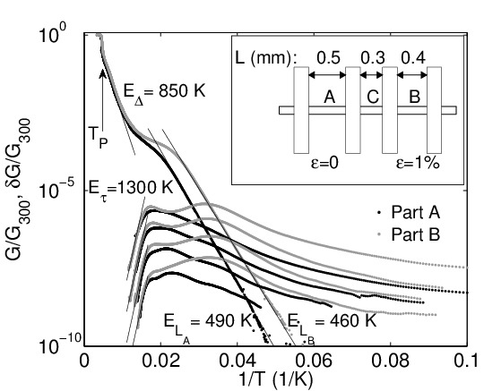
Измерения проводились на высококачественном кристалле o-TaS₃, содержащем три сегмента, см. вставку к рис.1: А — без растяжения, С — буферный, В — с растяжением ε = ΔL_{B}/L_{B} ≈ 1%. На рис. 1 приведены температурные зависимости омической проводимости участка с растяжением (серая верхняя кривая) и без него (черная кривая), а также соответствующие наборы температурных зависимостей фотопроводимости при разных интенсивностях света. При T < 80 K растяжение приводит к значительному дополни-тельному вкладу и в омическую проводимость, и в фотопроводимость (увеличивается основной максимум и появляется новый). Обе величины скачкообразно изменяются почти на порядок хотя и при слегка разных температурах. При этом энергия активации низкотемпературной оми-ческой проводимости E_{L} незначитель-но (≈ 7%) растет по сравнению с той же величиной без деформации, а ве-личины транспортной пайерлсовской щели Δ_{tr}=2E_{Δ} и энергии активации фотопроводимости E_{τ}, характеризую-щей температурную зависимость времени жизни неравновесных носителей, существенно не меняются.

Рис. 1. Зависимости омической проводимости от температуры и наборы температурных за-висимостей фотопроводимости для нерастя-нутого и растянутого участков при различных интенсивностях света (сверху вниз: 10, 1, 0.1, 0.01 mВт/см²). На вставке — конфигурация исследованного образца.

Таким образом, предположение о коллективной природе низкотемпературной омической проводимости [1] подтверждено новым способом. Кроме того, можно говорить об обнаружении вклада коллективных возбуждений в фотопроводимость o-TaS₃.

Литература
[1] S.V. Zaitzev-Zotov, V.E. Minakova, Phys.Rev.Lett., 97, 266404 (2006).
[2] S.G. Zybtsev, V.Ya. Pokrovskii, Physica B 460 34 (2015).

